三联不锈钢过滤系统
产品概述:
三联不锈钢过滤系统是由三联不锈钢过滤器、微孔滤膜和手提式吸引器组成。适用于大专院校、科研单位、药厂、医院等作培养基、血液制品、药液的除菌或澄清过滤用。
产品特点:
1、三联过滤器采用304不锈钢材料制成，广泛应用于生物、制药等行业。使用时可选择任意一、二只使用或者全部使用，也可根据客户要求选装阀门。每只杯的筒体容积300ml，配套使用直径为50mm的微孔滤膜。
2、微孔滤膜分为2大类：水膜和有机膜，每个类别孔径、尺寸繁多，但使用最多的还是水膜。水膜是水溶性滤膜的简称，配套系统使用的是混合纤维素微孔滤膜，它由精制硝化棉，加入适量醋酸纤维素、丙酮、正丁醇、乙醇等制成，亲水，具有无毒卫生，是一种多孔性的薄膜过滤材料，孔径分布比较均匀穿透性的微孔，微孔率高达80‰的绝对孔径。主要用于水系溶液的过滤，故也称水系膜。常规尺寸是直径50mm，孔径0.22µm或是0.45µm。
3、SX-IV手提式吸引器是新一代便携式、高负压、大流量负压吸引装置。适用于抽吸各种液体和给容器减压抽真空，真正是实验室吸液和抽真空的理想负压设备。
a.采用无油润滑活塞泵，无油雾污染环境；
b.高负压、大流量、吸引速度快，吸引时所需要的负压可由负压调节装置来控制，
并由负压表显示压力；
c.溢流保护装置可以可靠的、有效的阻止液体进入泵内；
d.塑料箱壳美观、轻巧，携带方便；
e.聚碳酸酯塑料贮液瓶经久耐用、清洗方便，并可高温消毒。
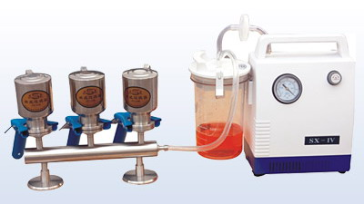

产品参数:

型号 | SX-IV
最大负压值 | ≥80KPa
负压调节范围 | 20KPa～极限负压值
抽气速率 | ≥20L/min
吸液瓶容量 | 1000ml
噪音 | ≤60dB(A)
额定功率 | 110VA
电源 | AC220V±10% 50Hz
长×宽×高 | 21×14×30cm
净重 | 4㎏

